СЕМЕЙНЫЙ АЛЬБОМ
Наш прадедушка – Мазовецкий Юрий Иванович, прошел Великую Отечественную Войну рядовым бойцом Красной Армии. Он родился 6 октября 1924 года в Костромском районе. Воспитывал его родной дядя, который слыл на всю округу настоящим богатырем потому, что в одиночку носил и ставил телеграфные столбы. Когда началась война дедушке было 17 лет и поэтому на фронт его взяли только в 1942 году. Первым местом службы был бронепоезд, где он служил кочегаром. Он рассказывал про то, как не раз их поезд бомбили немецкие самолеты. Ещё он служил в пехоте и даже ходил небольшой группой в разведку за линию фронта, откуда потом привели пленного немецкого солдата – «языка». Он рассказывал, как однажды, когда линия огня проходила совсем рядом, они попали под обстрел вражеских орудий, и чтобы выжить им пришлось лежать в болоте 2 дня. Дедушке повезло, и он прошел войну без серьезных ранений и вернулся домой в 1947 году, отслужив после войны в армии ещё 2 года. Дедушка был награжден разными орденами и медалями в т.ч. «За взятие Кенигсберга», «За отвагу» и др. Дедушке предлагали жить в Москве или Санкт-Петербурге, но он вернулся в деревню, в посёлок Трифоныч, где позднее женился на нашей прабабушке – Затевахиной Александре Васильевне, труженице тыла, работнице хлебопекарни.
Они прожили вместе долго и счастливо, а их дом и сад до сих пор является тем местом где собирается вся наша семья и многочисленные родственники.

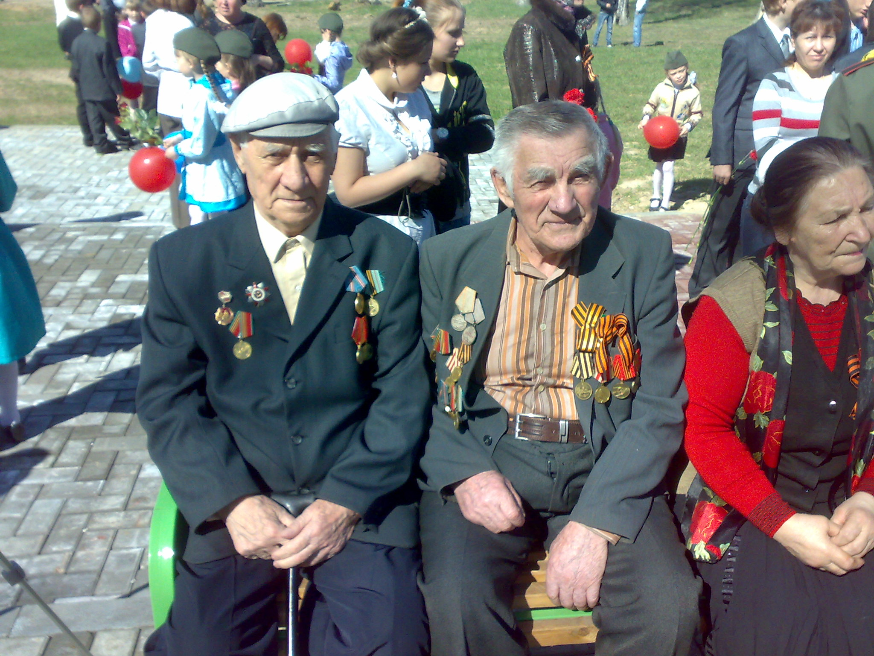
День Победы в 2013 году в селе Ильинское (Самсоновской с/а) (дедушка в середине).

Семейный альбом
Выполнила: ученица 1 В класса
МБОУ «Гимназия № 33» г. Костромы
Мазовецкая Лилия
Кл. руководитель: Слепова Анастасия Алексеевна

